Załącznik nr 3 do umowy: Oświadczenie o kwalifikowalności podatku od towarów i usług

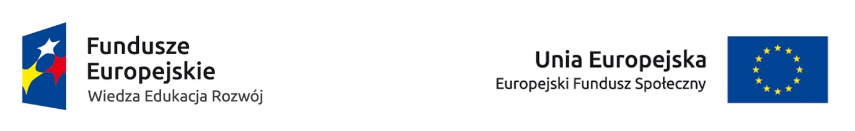

Nazwa i adres Beneficjenta (miejsce i data)

OŚWIADCZENIE O KWALIFIKOWALNOŚCI PODATKU OD TOWARÓW I USŁUG [[1]](#footnote-1)

W związku z przyznaniem........*(nazwa Beneficjenta oraz jego status prawny*)......... dofinansowania ze środków Europejskiego Funduszu Społecznego w ramach Programu Operacyjnego Wiedza Edukacja Rozwój 2014-2020 na realizację projektu.............................................*(nazwa i nr projektu).......... .....(nazwa Beneficjenta) ..................* oświadcza, iż realizując powyższy projekt nie możeodzyskać w żaden sposób poniesionego kosztu podatku VAT, którego wysokość została zawarta w budżecie Projektu.

Jednocześnie*......................................(nazwa Beneficjenta).................* zobowiązuje się   
do zwrotu zrefundowanej w ramach Projektu............. *(nazwa i nr projektu) ..........................................* części poniesionego VAT, jeżeli zaistnieją przesłanki umożliwiające odzyskanie tego podatku[[2]](#footnote-2)\* przez *......................................(nazwa Beneficjenta).................* .

*(nazwa Beneficjenta).................* zobowiązuje się również do udostępniania dokumentacji finansowo-księgowej oraz udzielania uprawnionym organom kontrolnym informacji umożliwiających weryfikację kwalifikowalności podatku VAT.

…………………………

(podpis i pieczęć)

Załącznik nr 4 do umowy: Harmonogram płatności[[3]](#footnote-3)



Nazwa i adres Beneficjenta (miejsce i data)

Nazwa i nr projektu

|  |  |  |  |  |  |  |
| --- | --- | --- | --- | --- | --- | --- |
| **Rok** | **Kwartał** | **Miesiąc** | **Wydatki kwalifikowalne*[[4]](#footnote-4)*** | **Dofinansowanie*[[5]](#footnote-5)*** | | |
| **Z[[6]](#footnote-6)** | **R[[7]](#footnote-7)** | **O[[8]](#footnote-8)** |
|  |  |  |  |  |  |  |
|  |  |  |  |  |
|  |  |  |  |  |
| **Suma kwartał X** | |  |  |  |  |
|  | **-** |  |  |  |  |
| **Razem dla rok XXXX** | | |  |  |  |  |
| **Ogółem** | | |  |  |  |  |

Załącznik nr 5 do umowy: Zakres danych osobowych powierzonych do przetwarzania

Zbiór Program Operacyjny Wiedza Edukacja Rozwój

1. Zakres danych osobowych wnioskodawców, beneficjentów, partnerów

|  |  |
| --- | --- |
| **Lp.** | **Nazwa** |
| 1 | Nazwa wnioskodawcy (beneficjenta) |
| 2 | Forma prawna |
| 3 | Forma własności |
| 4 | NIP |
| 5 | REGON |
| 6 | Adres siedziby:  Ulica  Nr budynku  Nr lokalu  Kod pocztowy  Miejscowość  Kraj  Województwo  Powiat  Gmina  Telefon  Fax  Adres e-mail  Adres strony www |
| 7 | Osoba/y uprawniona/e do podejmowania decyzji wiążących w imieniu wnioskodawcy |
| 8 | Osoba do kontaktów roboczych:  Imię  Nazwisko  Telefon  Adres e-mail  Numer faksu  Adres  Ulica  Nr budynku  Nr lokalu  Kod pocztowy  Miejscowość |
| 9 | Partnerzy |
| 10 | Nazwa organizacji/instytucji |
| 11 | Forma prawna |
| 12 | Forma własności |
| 13 | NIP |
| 14 | REGON |
| 15 | Adres siedziby:  Ulica  Nr budynku  Nr lokalu  Kod pocztowy  Miejscowość  Kraj  Województwo  Powiat  Gmina  Telefon  Fax  Adres e-mail  Adres strony www |
| 16 | Osoba/y uprawniona/e do podejmowania decyzji wiążących w imieniu partnera |
| 17 | Symbol partnera |

1. Dane związane z badaniem kwalifikowalności wydatków w projekcie

|  |  |
| --- | --- |
| 1 | Kwalifikowalność środków w projekcie zgodnie z wytycznymi w zakresie kwalifikowalności wydatków w ramach Europejskiego Funduszu Rozwoju Regionalnego, Europejskiego Funduszu Społecznego oraz Funduszu Spójności na lata 2014-2020 |

1. Dane uczestników instytucjonalnych (osób fizycznych prowadzących jednoosobową działalność gospodarczą).

Szczegółowy zakres danych odwzorowany jest w *Wytycznych w zakresie warunków gromadzenia i przekazywania danych w postaci elektronicznej na lata 2014-2020 .* Dodatkowo:

|  |  |
| --- | --- |
| 1 | Przynależność do grupy docelowej zgodnie ze Szczegółowym Opisem Osi Priorytetowych Programu Operacyjnego Wiedza Edukacja Rozwój 2014-2020/zatwierdzonym do realizacji Rocznym Planem Działania/ zatwierdzonym do realizacji wnioskiem o dofinansowanie projektu |

1. Dane uczestników indywidualnych.

Szczegółowy zakres danych odwzorowany jest w *Wytycznych w zakresie warunków gromadzenia i przekazywania danych w postaci elektronicznej na lata 2014-2020.* Dodatkowo:

|  |  |
| --- | --- |
| 1 | Przynależność do grupy docelowej zgodnie ze Szczegółowym Opisem Osi Priorytetowych Programu Operacyjnego Wiedza Edukacja Rozwój 2014-2020/zatwierdzonym do realizacji Rocznym Planem Działania/zatwierdzonym do realizacji wnioskiem o dofinansowanie projektu |

1. Dane pracowników zaangażowanych w przygotowanie i realizację projektów, oraz dane pracowników instytucji zaangażowanych we wdrażanie krajowego programu operacyjnego na lata 2014-2020, współfinansowanego z EFS, którzy zajmują się obsługą projektów.

|  |  |
| --- | --- |
| **Lp.** | **Nazwa** |
| 1 | Imię |
| 2 | Nazwisko |
| 3 | Identyfikator użytkownika |
| 4 | Adres e-mail |
| 5 | Rodzaj użytkownika |
| 6 | Miejsce pracy |
| 7 | Telefon |
| 8 | Nazwa wnioskodawcy/beneficjenta |

1. Dane dotyczące personelu projektu.

Szczegółowy zakres danych odwzorowany jest w *Wytycznych w zakresie warunków gromadzenia i przekazywania danych w postaci elektronicznej na lata 2014-2020.*

1. Uczestnicy szkoleń, konkursów i konferencji (osoby biorące udział w szkoleniach, konkursach i konferencjach w związku z realizacją PO WER, inne niż uczestnicy w rozumieniu definicji uczestnika określonej w *Wytycznych w zakresie monitorowania postępu rzeczowego realizacji programów operacyjnych na lata 2014-2020*).

|  |  |
| --- | --- |
| **Lp.** | **Nazwa** |
| 1 | Imię |
| 2 | Nazwisko |
| 3 | Nazwa instytucji/organizacji |
| 4 | Adres e-mail |
| 5 | Telefon |
| 6 | Specjalne potrzeby |

Zbiór Centralny system teleinformatyczny wspierający realizację programów operacyjnych

1. Użytkownicy Centralnego system teleinformatycznego ze strony beneficjentów/partnerów projektów (osoby uprawnione do podejmowania decyzji wiążących w imieniu beneficjenta/partnera)

|  |  |
| --- | --- |
| **Lp.** | **Nazwa** |
| 1 | Imię |
| 2 | Nazwisko |
| 3 | Telefon |
| 4 | Adres e-mail |
| 5 | Kraj |
| 6 | PESEL |

1. Zakres danych osobowych wnioskodawców, beneficjentów, partnerów.

Szczegółowy zakres danych odwzorowany jest w *Wytycznych w zakresie warunków gromadzenia i przekazywania danych w postaci elektronicznej na lata 2014-2020*.

1. Dane uczestników instytucjonalnych (w tym osób fizycznych prowadzących jednoosobową działalność gospodarczą).

Szczegółowy zakres danych odwzorowany jest w *Wytycznych w zakresie warunków gromadzenia i przekazywania danych w postaci elektronicznej na lata 2014-2020*.

1. Dane uczestników indywidualnych.

Szczegółowy zakres danych odwzorowany jest w *Wytycznych w zakresie warunków gromadzenia i przekazywania danych w postaci elektronicznej na lata 2014-2020.*

1. Dane dotyczące personelu projektu.

Szczegółowy zakres danych odwzorowany jest w *Wytycznych w zakresie warunków gromadzenia i przekazywania danych w postaci elektronicznej na lata 2014-2020.*

1. Wykonawcy realizujący umowy o zamówienia publiczne, których dane przetwarzane będą w związku z badaniem kwalifikowalności środków w projekcie (osoby fizyczne prowadzące działalność gospodarczą).

|  |  |
| --- | --- |
| **Lp.** | **Nazwa** |
| 1 | Nazwa wykonawcy |
| 2 | Kraj |
| 3 | NIP wykonawcy |

Załącznik nr 6 do umowy: Wzór oświadczenia uczestnika



**OŚWIADCZENIE UCZESTNIKA PROJEKTU**

W związku z przystąpieniem do projektu pn. ……………………………………………………….. oświadczam, że przyjmuję do wiadomości, iż:

1. administratorem moich danych osobowych jest Minister Rozwoju pełniący funkcję Instytucji Zarządzającej dla Programu Operacyjnego Wiedza Edukacja Rozwój 2014-2020, mający siedzibę przy Plac Trzech Krzyży 3/5, 00-507 Warszawa;
2. podstawę prawną przetwarzania moich danych osobowych stanowi art. 23 ust. 1 pkt 2 lub art. 27 ust. 2 pkt 2 ustawy z dnia 29 sierpnia 1997 r. o ochronie danych osobowych (Dz. U. z 2015 r. poz. 2135 z późn. zm.) – dane osobowe są niezbędne dla realizacji Programu Operacyjnego Wiedza Edukacja Rozwój 2014-2020 na podstawie:

w odniesieniu do zbioru Program Operacyjny Wiedza Edukacja Rozwój:

* 1. rozporządzenia Parlamentu Europejskiego i Rady (UE) Nr 1303/2013 z dnia   
     17 grudnia 2013 r. ustanawiające wspólne przepisy dotyczące Europejskiego Funduszu Rozwoju Regionalnego, Europejskiego Funduszu Społecznego, Funduszu Spójności, Europejskiego Funduszu Rolnego na rzecz Rozwoju Obszarów Wiejskich oraz Europejskiego Funduszu Morskiego i Rybackiego oraz ustanawiające przepisy ogólne dotyczące Europejskiego Funduszu Rozwoju Regionalnego, Europejskiego Funduszu Społecznego, Funduszu Spójności i Europejskiego Funduszu Morskiego i Rybackiego oraz uchylające rozporządzenie Rady (WE) nr 1083/2006;
  2. rozporządzenia Parlamentu Europejskiego i Rady (UE) Nr 1304/2013 z dnia   
     17 grudnia 2013 r. w sprawie Europejskiego Funduszu Społecznego i uchylające rozporządzenie Rady (WE) nr 1081/2006;
  3. ustawy z dnia 11 lipca 2014 r. o zasadach realizacji programów w zakresie polityki spójności finansowanych w perspektywie finansowej 2014–2020 (Dz.U. poz. 1146);
  4. w odniesieniu do zbioru centralny system teleinformatyczny wspierający realizację programów operacyjnych:
  5. rozporządzenia Parlamentu Europejskiego i Rady (UE) Nr 1303/2013 z dnia   
     17 grudnia 2013 r. ustanawiające wspólne przepisy dotyczące Europejskiego Funduszu Rozwoju Regionalnego, Europejskiego Funduszu Społecznego, Funduszu Spójności, Europejskiego Funduszu Rolnego na rzecz Rozwoju Obszarów Wiejskich oraz Europejskiego Funduszu Morskiego i Rybackiego oraz ustanawiające przepisy ogólne dotyczące Europejskiego Funduszu Rozwoju Regionalnego, Europejskiego Funduszu Społecznego, Funduszu Spójności i Europejskiego Funduszu Morskiego i Rybackiego oraz uchylające rozporządzenie Rady (WE) nr 1083/2006;
  6. rozporządzenia Parlamentu Europejskiego i Rady (UE) Nr 1304/2013 z dnia   
     17 grudnia 2013 r. w sprawie Europejskiego Funduszu Społecznego i uchylające rozporządzenie Rady (WE) nr 1081/2006;
  7. ustawy z dnia 11 lipca 2014 r. o zasadach realizacji programów w zakresie polityki spójności finansowanych w perspektywie finansowej 2014–2020 (Dz.U. poz. 1146);
  8. rozporządzenia Wykonawczego Komisji (UE) Nr 1011/2014 z dnia   
     22 września 2014 r. ustanawiające szczegółowe przepisy wykonawcze do rozporządzenia Parlamentu Europejskiego i Rady (UE) nr 1303/2013 w odniesieniu do wzorów służących do przekazywania Komisji określonych informacji oraz szczegółowe przepisy dotyczące wymiany informacji między beneficjentami a instytucjami zarządzającymi, certyfikującymi, audytowymi i pośredniczącymi;

1. moje dane osobowe będą przetwarzane wyłącznie w celu realizacji projektu …………………………………………………………….., w szczególności potwierdzenia kwalifikowalności wydatków, udzielenia wsparcia, monitoringu, ewaluacji, kontroli, audytu i sprawozdawczości oraz działań informacyjno-promocyjnych w ramach Programu Operacyjnego Wiedza Edukacja Rozwój 2014-2020 (PO WER);
2. moje dane osobowe zostały powierzone do przetwarzania Instytucji Pośredniczącej - ………………………………………………………… (nazwa i adres właściwej IP), beneficjentowi realizującemu projekt - …………………………………………………………………………………… (nazwa i adres beneficjenta) oraz podmiotom, które na zlecenie beneficjenta uczestniczą w realizacji projektu - ………………………………………………………………………………… ………………………………………………. (nazwa i adres ww. podmiotów). Moje dane osobowe mogą zostać przekazane podmiotom realizującym badania ewaluacyjne na zlecenie Powierzającego\*, Instytucji Pośredniczącej lub beneficjenta. Moje dane osobowe mogą zostać również powierzone specjalistycznym firmom, realizującym na zlecenie Powierzającego, Instytucji Pośredniczącej oraz beneficjenta kontrole i audyt w ramach PO WER;
3. podanie danych jest dobrowolne, aczkolwiek odmowa ich podania jest równoznaczna z brakiem możliwości udzielenia wsparcia w ramach projektu;
4. w ciągu 4 tygodni po zakończeniu udziału w projekcie udostępnię dane dot. mojego statusu na rynku pracy oraz informacje nt. udziału w kształceniu lub szkoleniu oraz uzyskania kwalifikacji lub nabycia kompetencji;
5. w ciągu trzech miesięcy po zakończeniu udziału w projekcie udostępnię dane dot. mojego statusu na rynku pracy;
6. mam prawo dostępu do treści swoich danych i ich poprawiania.

|  |  |
| --- | --- |
| …..……………………………………… | …………………………………………… |
| *MIEJSCOWOŚĆ I DATA* | *CZYTELNY PODPIS UCZESTNIKA PROJEKTU[[9]](#footnote-9)\** |

Załącznik nr 7 do umowy: Wzór upoważnienia do przetwarzania danych osobowych na poziomie beneficjenta i podmiotów przez niego umocowanych



**UPOWAŻNIENIE Nr\_\_\_\_\_\_  
DO PRZETWARZANIA DANYCH OSOBOWYCH**

Z dniem [\_\_\_\_\_\_\_\_\_\_\_\_\_\_\_\_\_\_\_\_\_\_\_\_\_] r., na podstawie art. 37 w związku z art. 31 ustawy   
z dnia 29 sierpnia 1997 r. o ochronie danych osobowych (Dz. U. z 2015 r. poz. 2135 z późn. zm.), upoważniam [\_\_\_\_\_\_\_\_\_\_\_\_\_\_\_\_\_\_\_\_\_\_\_\_\_\_\_\_\_\_\_\_\_\_\_\_\_\_\_\_\_\_\_] do przetwarzania danych osobowych w zbiorze Program Operacyjny Wiedza Edukacja Rozwój. Upoważnienie wygasa z chwilą ustania Pana/Pani\* zatrudnienia w [\_\_\_\_\_\_\_\_\_\_\_\_\_\_\_\_\_\_\_\_\_\_\_\_\_] lub z chwilą jego odwołania.

\_\_\_\_\_\_\_\_\_\_\_\_\_\_\_\_\_\_\_\_\_\_\_\_\_\_\_\_\_\_\_\_\_  
Czytelny podpis osoby upoważnionej do wydawania i odwoływania upoważnień.

Upoważnienie otrzymałem

\_\_\_\_\_\_\_\_\_\_\_\_\_\_\_\_\_\_\_\_\_\_\_\_\_\_\_\_\_\_  
 (miejscowość, data, podpis)

Oświadczam, że zapoznałem/am się z przepisami dotyczącymi ochrony danych osobowych, w tym z ustawą z dnia 29 sierpnia 1997 r. o ochronie danych osobowych (Dz. U. z 2015 r. poz. 2135,   
z późn. zm.), a także z obowiązującymi w \_\_\_\_\_\_\_\_\_\_\_\_\_\_\_\_\_\_\_\_\_\_\_\_\_\_ Polityką bezpieczeństwa ochrony danych osobowych oraz Instrukcją zarządzania systemem informatycznym służącym do przetwarzania danych osobowych i zobowiązuję się do przestrzegania zasad przetwarzania danych osobowych określonych w tych dokumentach.

Zobowiązuję się do zachowania w tajemnicy przetwarzanych danych osobowych, z którymi zapoznałem/am się oraz sposobów ich zabezpieczania, zarówno w okresie zatrudnienia w \_\_\_\_\_\_\_\_\_\_\_\_\_\_\_\_\_\_\_\_\_\_\_\_\_\_/ wykonywania zadań na podstawie stosunku cywilnoprawnego\*, jak też po jego ustaniu/po zrealizowaniu zadań wykonywanych na podstawie stosunku cywilnoprawnego\*.

\_\_\_\_\_\_\_\_\_\_\_\_\_\_\_\_\_\_\_\_\_\_\_\_\_\_\_\_\_\_\_

Czytelny podpis osoby składającej oświadczenie

**\***niepotrzebne skreślić

Załącznik nr 8 do umowy: Wzór odwołania upoważnienia do przetwarzania danych osobowych   
na poziomie beneficjenta i podmiotów przez niego umocowanych



**ODWOŁANIE UPOWAŻNIENIA Nr \_\_\_\_\_\_  
DO PRZETWARZANIA DANYCH OSOBOWYCH**

Z dniem \_\_\_\_\_\_\_\_\_\_\_\_\_\_\_\_ r., na podstawie art. 37 w związku z art. 31 ustawy   
z dnia 29 sierpnia 1997 r. o ochronie danych osobowych (Dz. U. z 2015 r. poz. 2135 z późn. zm.), odwołuję upoważnienie Pana /Pani**\*** \_\_\_\_\_\_\_\_\_\_\_\_\_\_\_\_\_\_\_\_\_\_\_\_\_\_\_\_\_\_ do przetwarzania danych osobowych   
nr \_\_\_\_\_\_\_\_\_\_\_ wydane w dniu \_\_\_\_\_\_\_\_\_\_\_\_\_

\_\_\_\_\_\_\_\_\_\_ \_\_\_\_\_\_\_\_\_\_\_\_\_\_\_\_\_\_\_\_\_\_\_\_\_\_\_\_\_\_

Czytelny podpis osoby, upoważnionej do wydawania i odwoływania upoważnień

\_\_\_\_\_\_\_\_\_\_\_\_\_\_\_\_\_\_\_\_\_\_\_\_\_\_\_\_\_\_

(miejscowość, data)

**\***niepotrzebne skreślić

Załącznik nr 10 do umowy: Obowiązki informacyjne Beneficjenta

1. **Jakie są Twoje obowiązki informacyjne jako beneficjenta?**

Aby poinformować opinię publiczną (w tym odbiorców rezultatów projektu) oraz osoby i podmioty uczestniczące w projekcie o uzyskanym dofinansowaniu musisz:

1. **oznaczać znakiem Unii Europejskiej z nazwą Europejski Fundusz Społeczny i znakiem Funduszy Europejskich z nazwą Programu**:
2. **wszystkie działania informacyjne i promocyjne dotyczące projektu** (jeśli takie działania będziesz prowadzić), np. ulotki, broszury, publikacje, notatki prasowe, strony internetowe, newslettery, mailing, materiały filmowe, materiały promocyjne, konferencje, spotkania,
3. **wszystkie dokumenty związane z realizacją projektu, które podajesz do wiadomości publicznej**, np. dokumentację przetargową, ogłoszenia, analizy, raporty, wzory umów, wzory wniosków,
4. **dokumenty i materiały dla osób i podmiotów uczestniczących w projekcie**, np. zaświadczenia, certyfikaty, zaproszenia, materiały informacyjne, programy szkoleń i warsztatów, listy obecności, prezentacje multimedialne, kierowaną do nich korespondencję, umowy;
5. **umieścić plakat lub tablicę pamiątkową[[10]](#footnote-10)** w miejscu realizacji projektu;
6. **umieścić opis projektu na stronie internetowej** (jeśli masz stronę internetową);
7. **przekazywać osobom i podmiotom uczestniczącym w projekcie informację, że projekt uzyskał dofinansowanie**, np. w formie odpowiedniego oznakowania konferencji, warsztatów, szkoleń, wystaw, targów; dodatkowo możesz przekazywać informację w innej formie, np. słownej.

Musisz też dokumentować działania informacyjne i promocyjne prowadzone w ramach projektu.

1. **Jak oznaczyć dokumenty i działania informacyjno-promocyjne w ramach projektu?**

Jako beneficjent musisz oznaczać swoje działania informacyjne i promocyjne, dokumenty związane z realizacją projektu, które podajesz do wiadomości publicznej lub przeznaczyłeś dla uczestników projektów. Musisz także oznaczać miejsce realizacji projektu.

Każdy wymieniony wyżej element musi zawierać następujące znaki:

|  |  |
| --- | --- |
| **Znak Funduszy Europejskich** złożony z symbolu graficznego, nazwy Fundusze Europejskie oraz nazwy Programu. | **Znak Unii Europejskiej**  złożony z flagi UE, napisu Unia Europejska i nazwy Europejski Fundusz Społeczny. |
| Przykładowe zestawienie znaków – układ poziomy:  FE_Wiedza_Edukacja_Rozwoj_rgb-1 | |

Zestawienia logotypów są dostępne na stronie internetowej Instytucji Pośredniczącej i Instytucji Zarządzającej: power.gov.pl. Znajdziesz tam także gotowe wzory dla plakatów i tablic, z których powinieneś skorzystać.

Nie ma obowiązku zamieszczania dodatkowej informacji słownej o Programie oraz o Europejskim Funduszu Społecznym współfinansującym projekt.

W przypadku reklamy dostępnej w formie dźwiękowej bez elementów graficznych (np. spoty/audycje radiowe) na końcu tej reklamy powinien znaleźć się komunikat słowny.

1. **Jak oznaczać miejsce projektu?**

**3.1 Tablice i plakaty**

Twoje obowiązki związane z oznaczaniem miejsca realizacji projektu zależą od rodzaju projektu oraz wysokości dofinansowania Twojego projektu. Beneficjenci (za wyjątkiem tych, którzy muszą stosować tablice pamiątkowe) są zobowiązani do umieszczenia w widocznym miejscu co najmniej jednego plakatu identyfikującego projekt.

Sprawdź, co musisz zrobić:

|  |  |
| --- | --- |
| **Kto?** | **Co?** |
| Jeśli zakończyłeś realizację projektu **dofinasowanego** na kwotę powyżej **500 tys. euro, który polegał na:**   1. **działaniach w zakresie infrastruktury**   lub   1. **pracach budowlanych**   lub   1. **zakupie środków trwałych.** | Tablica pamiątkowa  (po zakończeniu realizacji projektu) |
| Jeśli realizujesz projekt **dofinasowany** na kwotę poniżej **500 000 euro** | Plakat  (w trakcie realizacji projektu) |

Jeśli uzyskałeś dofinansowanie poniżej 500 000 euro możesz umieścić tablicę pamiątkową przy swoim projekcie, ale nie jest to obowiązkowe.

* 1. **Jakie informacje powinieneś umieścić na tablicy pamiątkowej?**

Tablica musi zawierać:

* nazwę beneficjenta,
* tytuł projektu,
* cel projektu,
* zestaw logo – znaki FE i UE,
* adres portalu [www.mapadotacji.gov.pl](http://www.mapadotacji.gov.pl).

Wzory tablic, które należy wykorzystać przy wypełnianiu obowiązków informacyjnych:

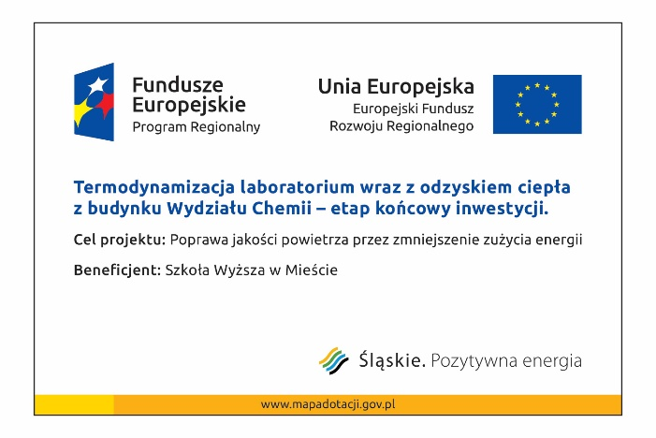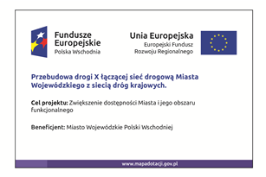

Wzory tablic znajdziesz w internecie na stronach [www.funduszeeuropejskie.gov.pl/promocja](http://www.funduszeeuropejskie.gov.pl/promocja) i na [www.power.gov.pl/strony/o-programie/promocja/zasady-promocji-i-oznakowania-projektow/](http://www.power.gov.pl/strony/o-programie/promocja/zasady-promocji-i-oznakowania-projektow/)

Tablica pamiątkowa nie może zawierać innych informacji i elementów graficznych.

* 1. **Jak duża musi być tablica pamiątkowa?**

Tablice pamiątkowe mogą być albo **dużego formatu**, albo mieć formę **mniejszych tabliczek**.

Wybór właściwej wielkości tablicy powinieneś uzależnić od rodzaju projektu, jego lokalizacji oraz planowanego miejsca ekspozycji tablicy. Niezależnie od rozmiaru zwróć uwagę na to, by znaki i informacje były czytelne   
i wyraźnie widoczne.

**Tablice pamiątkowe dużego formatu** są właściwym sposobem oznaczenia przede wszystkim inwestycji infrastrukturalnych i budowlanych. Minimalny rozmiar wynosi 80x120 cm (wymiary europalety). Jeżeli tablica pamiątkowa jest położona w znacznej odległości od miejsca, gdzie mogą znajdować się odbiorcy, to powinna być odpowiednio większa, aby odbiorcy mogli odczytać informacje. W przypadku projektów związanych ze znacznymi inwestycjami infrastrukturalnymi i pracami budowlanymi, rekomendujemy, aby powierzchnia tablicy pamiątkowej nie była mniejsza niż **6 m2**.

**Mniejsze tabliczki pamiątkowe** możesz wykorzystać tam, gdzie szczególnie istotne znaczenie ma dbałość  
o estetykę i poszanowanie dla kontekstu przyrodniczego, kulturowego lub społecznego. Na przykład małe tabliczki mogą posłużyć dla oznaczenia realizacji projektów np. wewnątrz pomieszczeń, w pobliżu obiektów zabytkowych. Rekomendowany minimalny rozmiar tablicy pamiątkowej to format **A3**. Rozmiar tablicy nie może być jednak mniejszy niż format **A4**.

* 1. **Kiedy powinieneś umieścić tablicę pamiątkową i na jak długo?**

Tablicę pamiątkową musisz umieścić po zakończeniu projektu – nie później niż 3 miesiące po tym fakcie.

Tablica pamiątkowa musi być wyeksponowana minimum przez cały okres trwałości projektu. W związku z tym musi być wykonana z trwałych materiałów, a zawarte na niej informacje muszą być czytelne nawet po kilku latach. Twoim obowiązkiem jest dbanie o jej stan techniczny i o to, aby informacja była cały czas wyraźnie widoczna. Uszkodzoną lub nieczytelną tablicę musisz wymienić lub odnowić.

* 1. **Gdzie powinieneś umieścić tablicę pamiątkową?**

Powinieneś ją umieścić w miejscu realizacji Twojego projektu – tam, gdzie widoczne są efekty zrealizowanego przedsięwzięcia. Wybierz miejsce dobrze widoczne i ogólnie dostępne, gdzie największa liczba osób będzie mogła zapoznać się z treścią tablicy.

Jeśli projekt miał kilka lokalizacji, ustaw kilka tablic w kluczowych dla niego miejscach. Tablic może być więcej w zależności od potrzeb.

Tablicę pamiątkową małych rozmiarów powinieneś umieścić w miejscu widocznym i ogólnie dostępnym. Mogą być to np. wejścia do budynków.

Zadbaj o to, aby tablice nie zakłócały ładu przestrzennego, a ich wielkość, lokalizacja i wygląd były zgodne   
z lokalnymi regulacjami lub zasadami dotyczącymi estetki przestrzeni publicznej i miast oraz zasadami ochrony przyrody. Zadbaj, by były one dopasowane do charakteru otoczenia.

Jeśli masz wątpliwości, rekomendujemy, abyś ustalił, jak rozmieścić tablice z instytucją przyznającą dofinansowanie.

* 1. **Jak duży musi być plakat i z jakich materiałów możesz go wykonać?**

Plakatem może być wydrukowany arkusz papieru o minimalnym rozmiarze A3 (arkusz o wymiarach 297×420 mm). Może być też wykonany z innego, trwalszego tworzywa, np. z plastiku. Pod warunkiem zachowania minimalnego obowiązkowego rozmiaru może mieć formę plansz informacyjnych, stojaków reklamowych itp.

Pomyśl o tym, by odpowiednio zabezpieczyć plakat tak, by przez cały czas ekspozycji wyglądał estetycznie. Twoim obowiązkiem jest dbanie o to, aby informacja była cały czas wyraźnie widoczna. Uszkodzony lub nieczytelny plakat musisz wymienić.

* 1. **Jakie informacje musisz umieścić na plakacie?**

Plakat musi zawierać:

* nazwę beneficjenta,
* tytuł projektu,
* cel projektu (opcjonalnie),
* wysokość wkładu Unii Europejskiej w projekt,
* zestaw logo – znaki FE i UE,
* adres portalu [www.mapadotacji.gov.pl](http://www.mapadotacji.gov.pl) (opcjonalnie).

Wzory plakatów, które możesz wykorzystać:

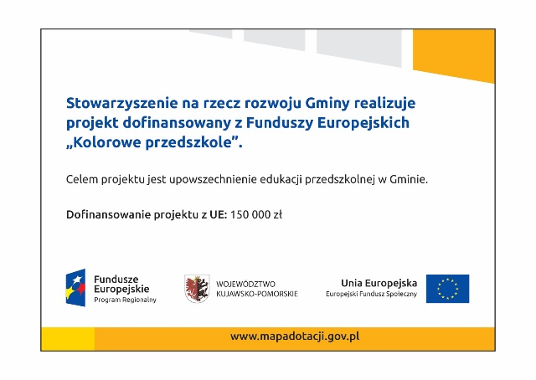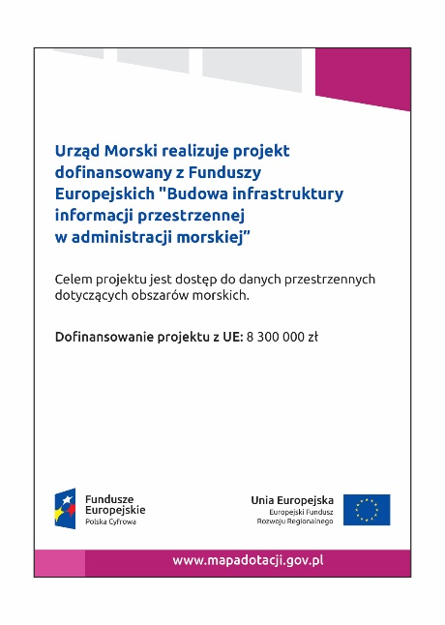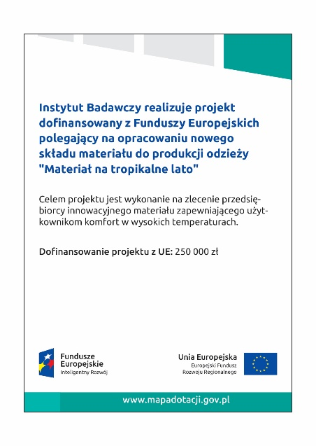

Na plakacie możesz umieścić także dodatkowe informacje o projekcie. Ważne jest, aby elementy, które muszą się znaleźć na plakacie, były nadal czytelne i wyraźnie widoczne.

W wersji elektronicznej wzory do wykorzystania są dostępne na stronie:

[www.funduszeeuropejskie.gov.pl/promocja](http://www.funduszeeuropejskie.gov.pl/poradnikbeneficjenta)   
i [www.power.gov.pl/strony/o-programie/promocja/zasady-promocji-i-oznakowania-projektow/](http://www.power.gov.pl/strony/o-programie/promocja/zasady-promocji-i-oznakowania-projektow/)

**3.8 Kiedy i na jak długo powinieneś umieścić plakat?**

Plakat musi być wyeksponowany w trakcie realizacji projektu. Powinieneś go umieścić w widocznym miejscu nie później niż miesiąc od uzyskania dofinansowania. Plakat możesz zdjąć po zakończeniu projektu.

**3.9 Gdzie powinieneś umieścić plakat?**

Plakat powinieneś umieścić w widocznym i dostępnym publicznie miejscu. Może być to np. wejście do budynku, w którym masz swoją siedzibę albo w recepcji. Musi być to przynajmniej jeden plakat.

Jeśli działania w ramach projektu realizujesz w kilku lokalizacjach, plakaty umieść w każdej z nich.

Jeśli natomiast w jednej lokalizacji dana instytucja, firma lub organizacja realizuje kilka projektów, może umieścić jeden plakat opisujący wszystkie te przedsięwzięcia.

Instytucje wdrażające instrumenty finansowe umieszczają plakaty w swoich siedzibach, punktach obsługi klienta, w których oferowane są produkty wspierane przez Fundusze Europejskie, podczas szkoleń i spotkań informacyjnych na tematy poświęcone wdrażanym instrumentom. Obowiązek umieszczania plakatów nie dotyczy miejsca realizacji projektu przez ostatecznych odbiorców (to znaczy podmiotów korzystających   
z instrumentów finansowych, np. uzyskujących dotację lub pożyczki).

**3.10 Czy możesz zastosować inne formy oznaczenia miejsca realizacji projektu lub zakupionych środków trwałych?**

W uzasadnionych przypadkach możesz zwrócić się do instytucji przyznającej dofinansowanie z propozycją zastosowania innej formy, lokalizacji lub wielkości oznaczeń projektu. Jest to możliwe wyłącznie w przypadkach, kiedy ze względu na przepisy prawa nie można zastosować przewidzianych w niniejszym *Załączniku* wymogów informowania o projekcie lub kiedy zastosowanie takich form wpływałoby negatywnie na realizację projektu lub jego rezultaty.

Po zapoznaniu się z Twoją propozycją instytucja przyznająca dofinansowanie może wyrazić zgodę na odstępstwa lub zmiany. Pamiętaj, że potrzebujesz pisemnej zgody. Musisz ją przechowywać na wypadek kontroli.

1. **Jakie informacje musisz umieścić na stronie internetowej?**

**4.1 Oznakowanie strony internetowej**

Jeśli jako beneficjent masz własną stronę internetową, to musisz umieścić na niej:

* znak **Unii Europejskiej z nazwą Programu**,
* znak **Funduszy Europejskich z nazwą Europejski Fundusz Społeczny**,
* **krótki opis projektu**.

Dla stron www, z uwagi na ich charakter, przewidziano nieco inne zasady oznaczania niż dla pozostałych materiałów informacyjnych.

* 1. **W jakiej części serwisu musisz umieścić znaki i informacje o projekcie?**

Znaki i informacje o projekcie – jeśli struktura Twojego serwisu internetowego na to pozwala – możesz umieścić na głównej stronie lub istniejącej już podstronie. Możesz też utworzyć odrębną zakładkę/podstronę przeznaczoną specjalnie dla realizowanego projektu lub projektów. Ważne jest, aby użytkownikom łatwo było tam trafić.

**4.3 Jak właściwie oznaczyć stronę internetową?**

**Uwaga! Komisja Europejska wymaga, aby flaga UE z napisem Unia Europejska była widoczna w momencie wejścia użytkownika na stronę internetową, to znaczy bez konieczności przewijania strony w dół.**

Dlatego, aby właściwie oznaczyć swoją stronę internetową, powinieneś zastosować jedno z dwóch rozwiązań:

**Rozwiązanie nr 1**

**W widocznym miejscu** umieścić zestawienie złożone ze znaku Funduszy Europejskich z nazwą Programu oraz znaku Unii Europejskiejz nazwą Europejski Fundusz Społeczny. Umieszczenie w widocznym miejscu oznacza, że w momencie wejścia na stronę internetową użytkownik nie musi przewijać strony, aby zobaczyć zestawienie znaków.

Jeśli jednak nie masz możliwości, aby na swojej stronie umieścić zestawienie znaków FE i UE w widocznym miejscu – zastosuj rozwiązanie nr 2.

**Rozwiązanie nr 2**

**W** **widocznym miejscu** umieścić flagę UE tylko z napisem Unia Europejska według jednego z następujących wzorów:

|  |  |
| --- | --- |
| C:\Users\NATALI~1.KLU\AppData\Local\Temp\AppData\Local\Microsoft\Windows\Aleksandra_Sztetyllo\AppData\Local\Microsoft\Windows\Temporary Internet Files\Content.IE5\089UYJFF\zal_1a_31[1].jpg | C:\Users\NATALI~1.KLU\AppData\Local\Temp\AppData\Local\Microsoft\Windows\Aleksandra_Sztetyllo\AppData\Local\Microsoft\Windows\Temporary Internet Files\Content.IE5\089UYJFF\zal_1a_8[1].jpg |
| C:\Users\NATALI~1.KLU\AppData\Local\Temp\AppData\Local\Microsoft\Windows\Aleksandra_Sztetyllo\AppData\Local\Microsoft\Windows\Temporary Internet Files\Content.IE5\67I8VMVV\zal_1a_9[1].jpg | C:\Users\NATALI~1.KLU\AppData\Local\Temp\AppData\Local\Microsoft\Windows\Aleksandra_Sztetyllo\AppData\Local\Microsoft\Windows\Temporary Internet Files\Content.IE5\1EGE810X\zal_1a_10[1].jpg |

**Dodatkowo na stronie (niekoniecznie w miejscu widocznym w momencie wejścia) umieszczasz zestaw znaków Fundusze Europejskie z nazwą Programu i Unia Europejska z nazwą Europejski Fundusz Społeczny.**

W przypadku tego rozwiązania flaga Unii Europejskiej pojawi się dwa razy na danej stronie internetowej.

* 1. **Jakie informacje powinieneś przedstawić w opisie projektu na stronie internetowej?**

Informacja na Twojej stronie internetowej musi zawierać krótki opis projektu, w tym:

* cele projektu,
* planowane efekty,
* wartość projektu,
* wkład Europejskiego Funduszu Społecznego.

Powyżej podaliśmy minimalny zakres informacji, obowiązkowy dla każdego projektu. Dodatkowo rekomendujemy zamieszczanie zdjęć, grafik, materiałów audiowizualnych oraz harmonogramu projektu prezentującego jego główne etapy i postęp prac.

1. **Jak możesz informować uczestników i odbiorców ostatecznych projektu?**

Jako beneficjent jesteś zobowiązany, aby przekazywać informację, że Twój projekt uzyskał dofinansowanie   
z Unii Europejskiej z Europejskiego Funduszu Społecznego osobom i podmiotom uczestniczącym w projekcie.

Obowiązek ten wypełnisz, jeśli zgodnie z zasadami przedstawionymi w punkcie 2., oznaczysz konferencje, warsztaty, szkolenia, wystawy, targi lub inne formy realizacji Twojego projektu. Oznakowanie może mieć formę plansz informacyjnych, plakatów, stojaków etc.

Dodatkowo możesz przekazywać informację osobom uczestniczącym w projekcie oraz odbiorcom ostatecznym w innej formie, np. powiadamiając ich o tym fakcie w trakcie konferencji, szkolenia lub prezentacji oferty.

Pamiętaj, że jeśli realizujesz projekt polegający na pomocy innym podmiotom lub instytucjom, osobami uczestniczącymi w projekcie mogą być np. nauczyciele i uczniowie dofinansowanej szkoły. Osoby te powinny mieć świadomość, że korzystają z projektów współfinansowanych przez Unię Europejską. Dlatego zadbaj, aby taka informacja do nich dotarła.

1. **Co musisz wziąć pod uwagę, umieszczając znak Funduszy Europejskich oraz znak Unii Europejskiej?**
   1. **Widoczność znaków**

Znak Funduszy Europejskich z nazwą Programu oraz znak Unii Europejskiej z nazwą Europejski Fundusz Społeczny muszą być zawsze umieszczone w widocznym miejscu. Pamiętaj, aby ich **umiejscowienie oraz** **wielkość były odpowiednie do rodzaju i skali materiału, przedmiotu lub dokumentu**. Dla spełnienia tego warunku wystarczy, jeśli tylko jedna, np. pierwsza strona lub ostatnia dokumentu, zostanie oznaczona ciągiem znaków.

Zwróć szczególną uwagę, aby znaki i napisy były czytelne dla odbiorcy i wyraźnie widoczne.

* 1. **Kolejność znaków**

Znak Funduszy Europejskich z nazwą Programu umieszczasz zawsze z lewej strony, natomiast znak Unii Europejskiej z nazwą Europejski Fundusz Społeczny z prawej.

Gdy nie jest możliwe umiejscowienie znaków w poziomie, możesz zastosować układ pionowy. W tym ustawieniu znak Funduszy Europejskich z nazwą Programu znajduje się na górze, a znak Unii Europejskiej z nazwą Europejski Fundusz Społeczny na dole. Przykładowy układ pionowy:

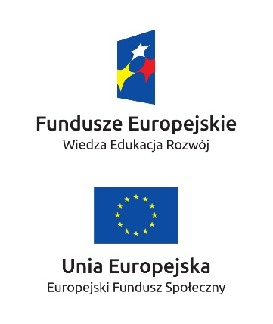

Zestawienia znaków znajdziesz na stronie [www.power.gov.pl/strony/o-programie/promocja/zasady-promocji-i-oznakowania-projektow/](http://www.power.gov.pl/strony/o-programie/promocja/zasady-promocji-i-oznakowania-projektow/).

* 1. **Liczba znaków**

Liczba znaków w zestawieniu – to znaczy w jednej linii – nie może przekraczać **czterech**,łącznie ze znakami FE oraz UE.

Jakie znaki mogą się znaleźć w zestawieniu? (poza znakami FE z nazwą Programu i UE z nazwą Europejski Fundusz Społeczny). W zestawieniu znaków na materiałach informacyjnych i promocyjnych (z wyjątkiem tablic pamiątkowych) oraz na dokumentach możesz umieścić swoje logo jako beneficjenta. Możesz umieścić logo partnera projektu, logo projektu, czy logo instytucji pośredniczącej. Nie możesz umieszczać natomiast znaków wykonawców, którzy realizują działania w ramach projektu, ale którzy nie są beneficjentami.

Inne znaki, jeśli są Ci potrzebne, możesz umieścić poza zestawieniem (linią znaków FE-UE).

**Uwaga! Jeśli w zestawieniu lub na materiale występują inne znaki (logo), to nie mogą być one większe (mierzone wysokością lub szerokością) od flagi Unii Europejskiej.**

* 1. **W jakich wersjach kolorystycznych można stosować znaki Fundusze Europejskie i Unia Europejska?**

Znaki FE i UE powinny w miarę możliwości występować w kolorze.

Wersję jednobarwną wolno stosować w uzasadnionych przypadkach, np. braku możliwości wykorzystania wersji kolorowej ze względów technicznych (tłoczenie, grawerunek itp.).

Szczególnym przypadkiem, pozwalającym na zastosowanie wersji achromatycznej (czarno-białej), jest druk dokumentów (w tym pism, materiałów szkoleniowych itp.), które nie zawierają innych kolorów poza czernią.

Przykładowe zestawienie znaków w wersji czarno-białej:

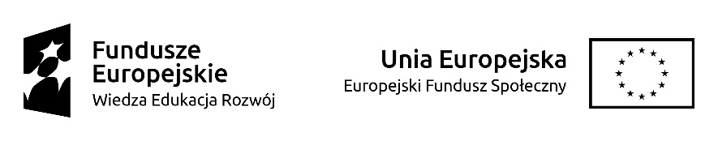

Wszystkie dopuszczone achromatyczne i monochromatyczne warianty znaków – jeśli są Ci potrzebne – znajdziesz na stronie [www.power.gov.pl/strony/o-programie/promocja/zasady-promocji-i-oznakowania-projektow/](http://www.power.gov.pl/strony/o-programie/promocja/zasady-promocji-i-oznakowania-projektow/).

* 1. **Czy możesz stosować znaki Fundusze Europejskie i Unia Europejska na kolorowym tle?**

Najlepiej żebyś używał znaków pełnokolorowych na białym tle, co zapewnia jego największą widoczność. Jeśli znak Funduszy Europejskich z nazwą Programu występuje na tle barwnym, powinieneś zachować odpowiedni kontrast, który zagwarantuje odpowiednią czytelność znaku. Kolory tła powinny być pastelowe i nie powinny przekraczać 25% nasycenia.

Możesz też zastosować znak FE na tłach wielokolorowych, takich jak zdjęcia lub wzorzyste podłoża, po wcześniejszym zastosowaniu rozjaśnienia tła.

W przypadku znaku Unii Europejskiej z nazwą Europejski Fundusz Społeczny, jeśli nie masz innego wyboru niż użycie kolorowego tła, powinieneś umieścić wokół flagi białą obwódkę o szerokości równej 1/25 wysokości tego prostokąta.

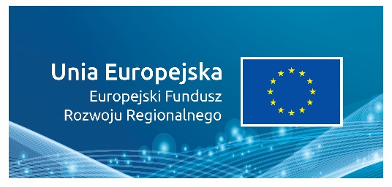

Jeśli w zestawieniu występują inne znaki, pamiętaj, aby sprawdzić, czy mogą one występować na kolorowych tłach.

1. **Jak powinieneś oznaczać przedsięwzięcia dofinansowane z wielu programów lub funduszy?**

W przypadku gdy działanie informacyjne lub promocyjne, dokument albo inny materiał dotyczą:

* projektów realizowanych w ramach kilku programów – nie musisz w znaku wymieniać nazw tych wszystkich programów. Wystarczy, że zastosujesz wspólny znak **Fundusze Europejskie**:

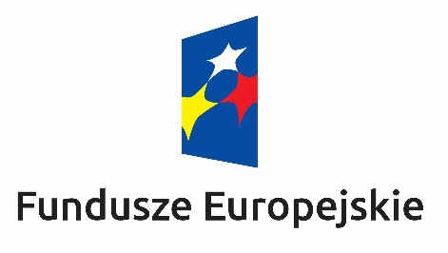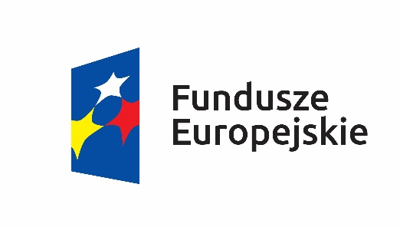

* projektów dofinansowanych z więcej niż jednego funduszu polityki spójności – zastosuj odniesienie słowne do **Unii Europejskiej** oraz – zamiast nazw wszystkich tych funduszy – jedną wspólną nazwę **Europejskie Fundusze Strukturalne i Inwestycyjne**:

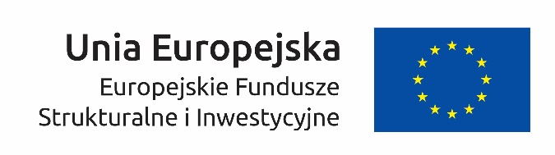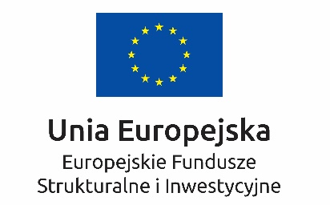

1. **W jaki sposób możesz oznaczyć małe przedmioty promocyjne?**

Jeśli przedmiot jest mały (np. długopis, ołówek, pendrive) i nazwa Europejski Fundusz Społeczny oraz nazwa programu nie będą czytelne, umieść znak Funduszy Europejskich z napisem Fundusze Europejskie (bez nazwy programu) oraz znak UE tylko z napisem Unia Europejska. Zawsze stosuje się pełny zapis nazwy „Unia Europejska” i „Fundusze Europejskie”.

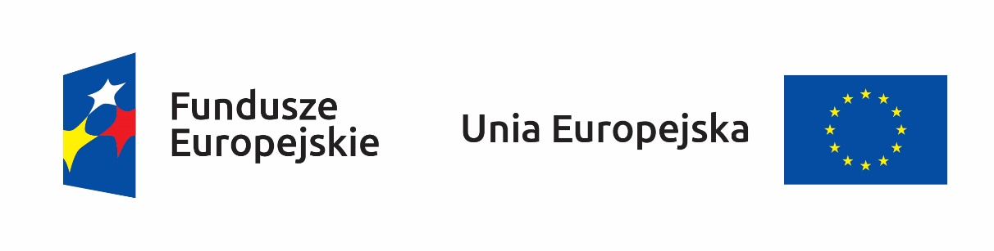

W takich przypadkach nie musisz stosować słownego odniesienia do odpowiedniego funduszu/funduszy lub odniesienia do Europejskich Funduszy Strukturalnych i Inwestycyjnych.

Jednocześnie musisz każdorazowo rozważyć, czy małe przedmioty itp. są na pewno skutecznym i niezbędnym narzędziem promocji dla Twojego projektu.

* 1. **Czy możesz oznaczać przedmioty promocyjne w sposób nierzucający się w oczy?**

Zestawienia znaków z właściwymi napisami muszą być widoczne. Nie mogą być umieszczane np. na wewnętrznej, niewidocznej stronie przedmiotów. Jeśli przedmiot jest tak mały, że nie można na nim zastosować czytelnych znaków FE i UE, nie możesz go używać do celów promocyjnych. Celem przedmiotu promocyjnego jest bowiem informowanie o dofinansowaniu projektu ze środków UE i realizowanego programu.

1. Oświadczenie może być modyfikowane w przypadku gdy Beneficjent kwalifikuje podatek od towarów i usług wyłącznie w odniesieniu   
   do poszczególnych kategorii wydatków. [↑](#footnote-ref-1)
2. \* Por. z art. 91 ust. 7 ustawy z dnia 11 marca 2004 r. o podatku od towarów i usług (Dz. U. z 2011 r. Nr 177, poz. 1054, z późn. zm.) [↑](#footnote-ref-2)
3. Harmonogram płatności powinien zostać sporządzony w ujęciu maksymalnie kwartalnym (kwartał kalendarzowy). Istnieje możliwość rozbicia harmonogramu na miesiące kalendarzowe. [↑](#footnote-ref-3)
4. Należy podać kwotę wydatków kwalifikowalnych, które Beneficjent planuje rozliczyć we wnioskach o płatność składanych w danym okresie. O przyporządkowaniu określonej kwoty wydatków do konkretnego miesiąca/kwartału nie decyduje moment faktycznego poniesienia wydatku przez Beneficjenta/Partnerów. [↑](#footnote-ref-4)
5. Nie dotyczy. [↑](#footnote-ref-5)
6. Kwota zaliczki – nie dotyczy. [↑](#footnote-ref-6)
7. Kwota refundacji – nie dotyczy. [↑](#footnote-ref-7)
8. Kwota ogółem – nie dotyczy. [↑](#footnote-ref-8)
9. \* Powierzający oznacza Ministra Rozwoju, który jako administrator danych osobowych powierzył Instytucji Pośredniczącej w drodze odrębnego *Porozumienia w sprawie powierzenia przetwarzania danych osobowych w związku z realizacją Programu Operacyjnego Wiedza Edukacja Rozwój* 2014-2020 przetwarzanie danych osobowych ze zbiorów: (1)Program Operacyjny Wiedza Edukacja Rozwój, (2) Centralny system teleinformatyczny wspierający realizację programów operacyjnych. [↑](#footnote-ref-9)
10. W przypadku projektów, których głównym celem lub głównym elementem jest: zakup środków trwałych lub finansowanie działań w zakresie infrastruktury lub prac budowlanych, jeśli całkowite wsparcie publiczne dla projektu przekracza 500 000 EUR nie później niż trzy miesiące po zakończeniu projektu Beneficjent umieszcza dodatkowo na stałe przynajmniej jedną tablicę pamiątkową lub tablicę dużego formatu, w miejscu ogólnodostępnym i łatwo widocznym. [↑](#footnote-ref-10)